**Atelier 9**

Nom : Jiahui Xia

Question 1 : Décrivez la météo pour 2 saisons dans votre pays d’origine. Nommez le pays. Nommez la saison. Faites des phrases complètes.

Pays : Chine

Saison 1 : En Chine, la température pendant l’été est entre 28 à 38 dégrée.

Saison 2 : En Chine, la température pendant le printemps est de 15 dégrée.

Question 2 : décrivez l’habit des personnes suivantes (les vêtements, les chaussures et les couleurs). Attention à bien accorder les adjectifs avec les noms. Faites des phrases complètes.

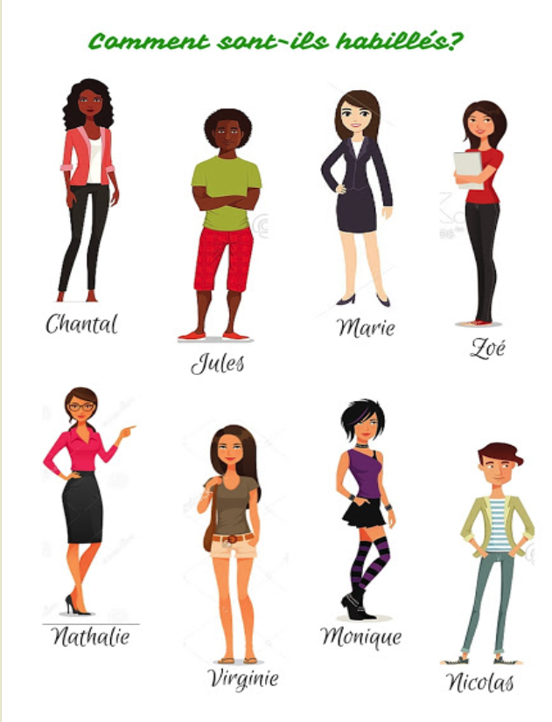

Réponses

1. Chantal : Elle porte une veste rosse avec des pantalons noirs
2. Jules : Il porte un t-shirt vert avec des pantalons rouge.
3. Marie : Elle porte une veste noire.
4. Zoé : Elle porte des jeans.
5. Nathalie : Elle porte une jupe noire avec des chaussures à talon.
6. Virginie : Elle porte un short jaune.
7. Monique : Elle porte une jupe noire.
8. Nicolas : Il porte une veste verte